目的、大致效果预览
目的：任务可视化，了解所有人当前任务内容及进度

大致效果预览：

- 单个任务可视化的效果：
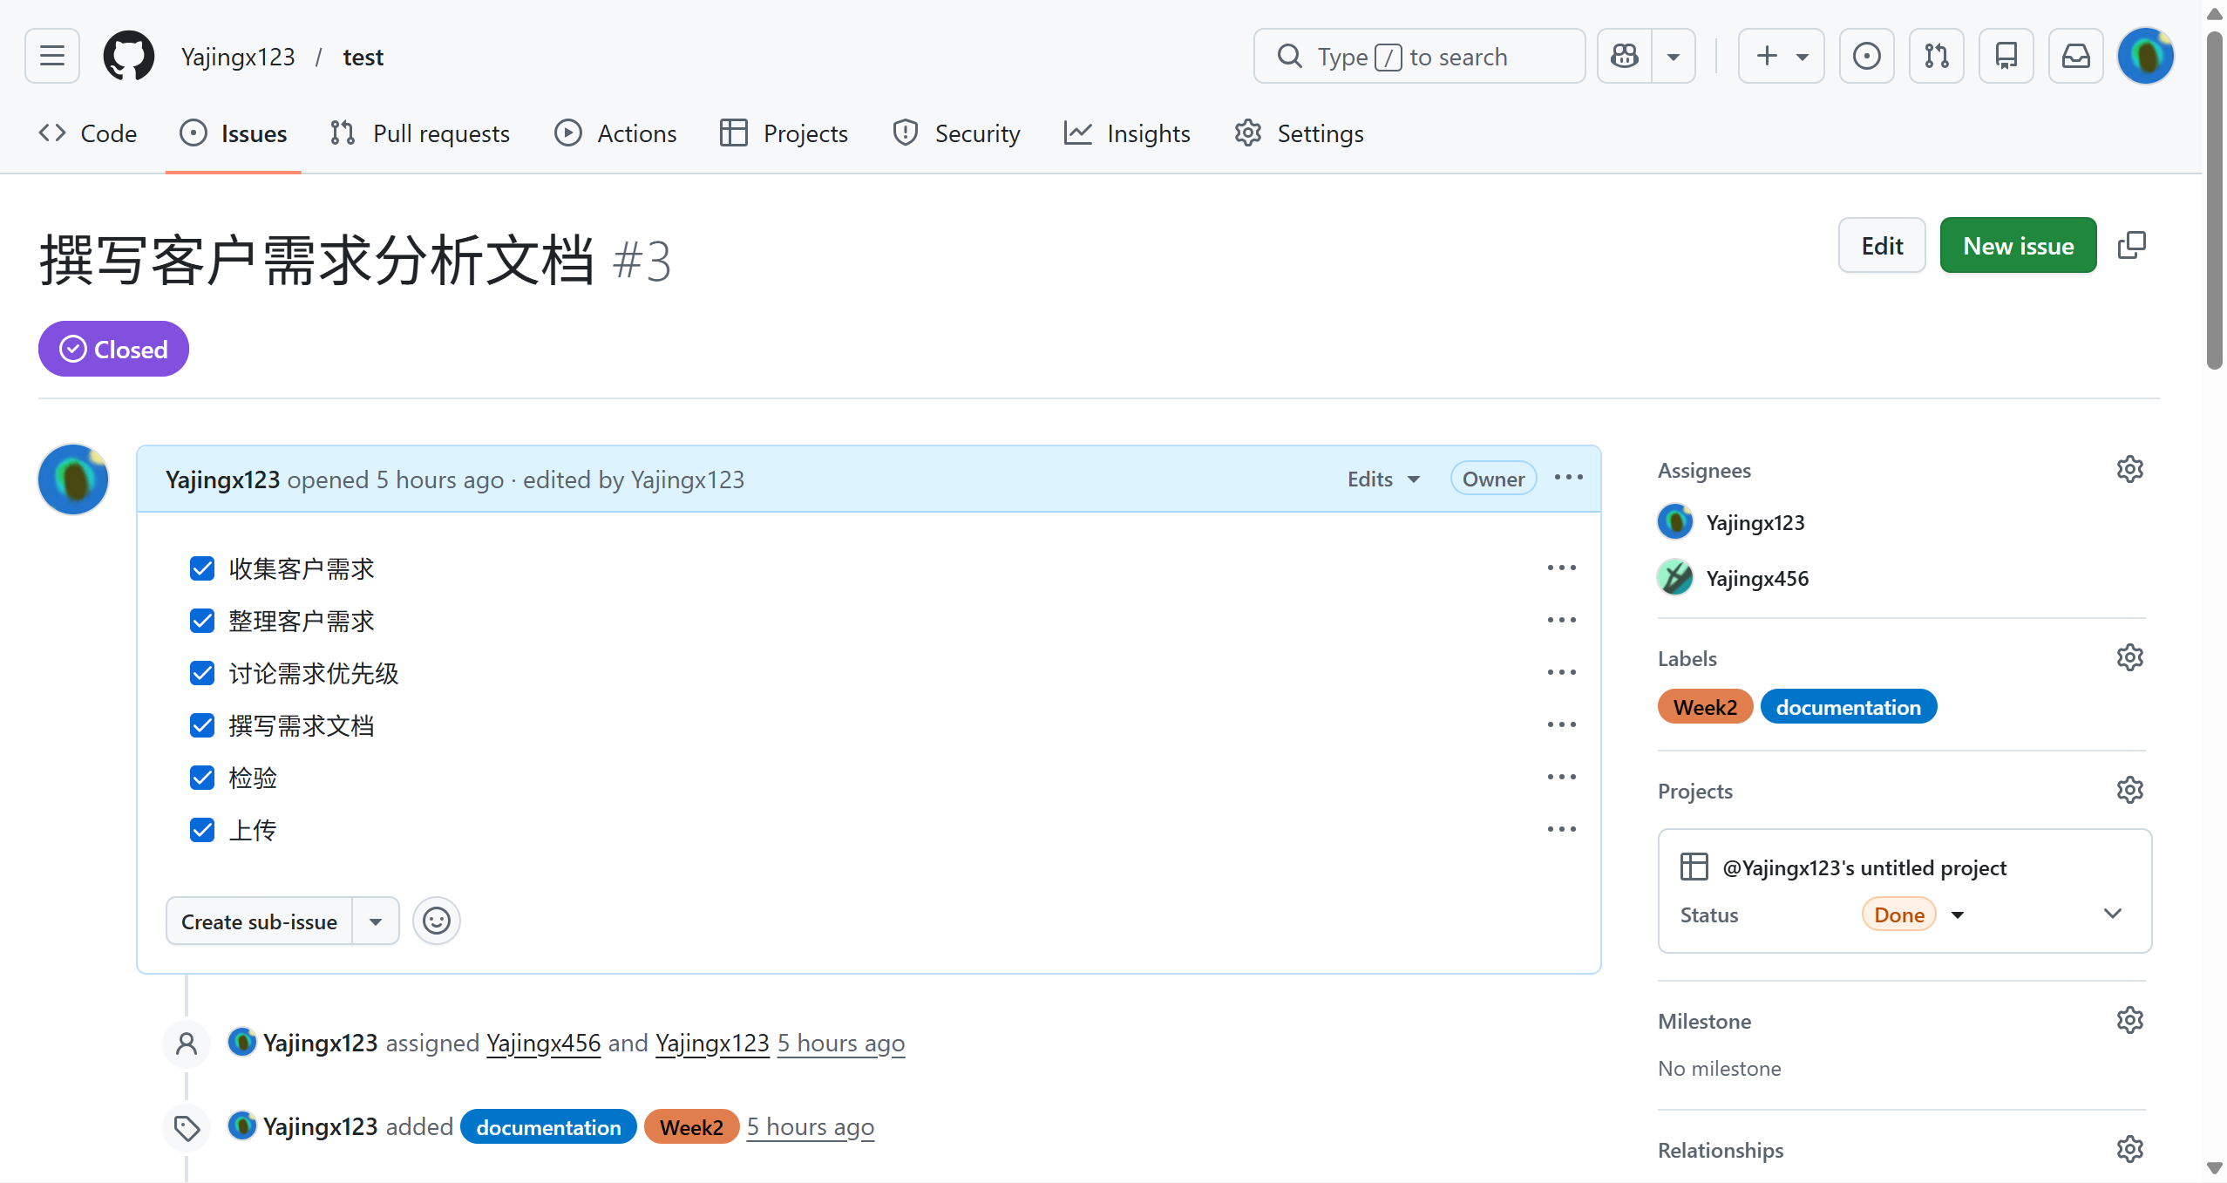

- 任务进度效果（这里只放了一个）：
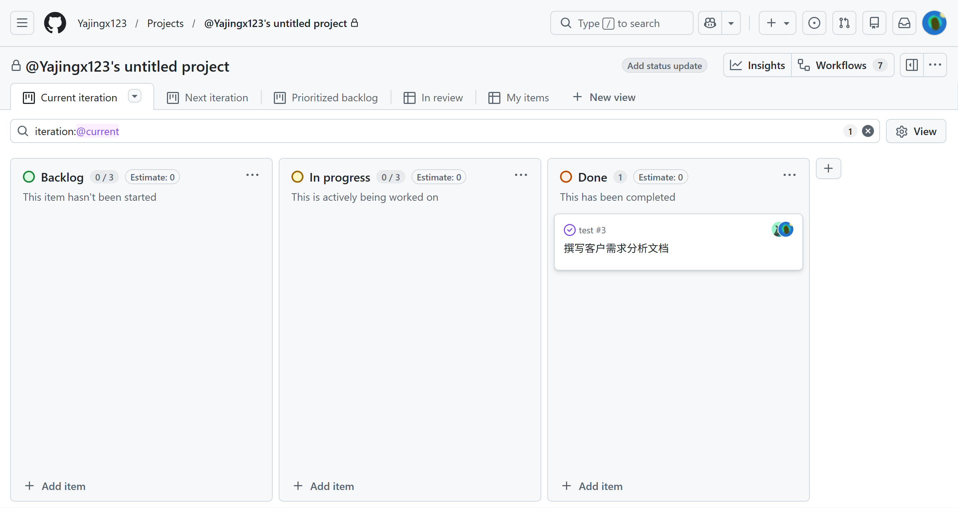

Github需要用到的板块

只需要用到这四个
Code：存放代码，不同的功能在不同分支上开发，开发完及时删分支
Issues：发布任务，分配给不同的组员，能在project里查看进度
Pull requests（PR）：在分支上开发完，发布一个‘请求（PR）’来合并到主分支，必须由一人审核
Projects：追踪issue进度，能知道所有人都在做什么、每周做了什么

如何规范提交代码（任务发布到完成的全流程）

步骤速通
- 在Issues中发布一个new issue
- 开始工作，将project 中的issue移到in progress
- 克隆到本地，切换分支
- 在分支中开发
- 开发完，本地分支合并到github分支
- 提交pull request
- 让其他人审核并通过
- 将project中的issue移到done
- 删除无用的分支

详细步骤
- 在Issues中发布一个new issue
  - Issues -> new issue
  - 完善title, description, assignee, lables, projects信息
  - Create
  - 在发布后的任务界面选择create a branch (上传文档或图片则不用建，此处为示例)
  - 在发布后的任务界面选择选择project-iteration
(此时project的backlog中就已有该issue了)

    - 注意：
    - 任务的体量大小大概是一个人2小时 ~ 一天就能完成的量
    - assignee只能有一人，代表该任务负责人，若有其他参与者可以放description
    - lables需至少两个，哪一周+任务类型
    - 分支命名规则
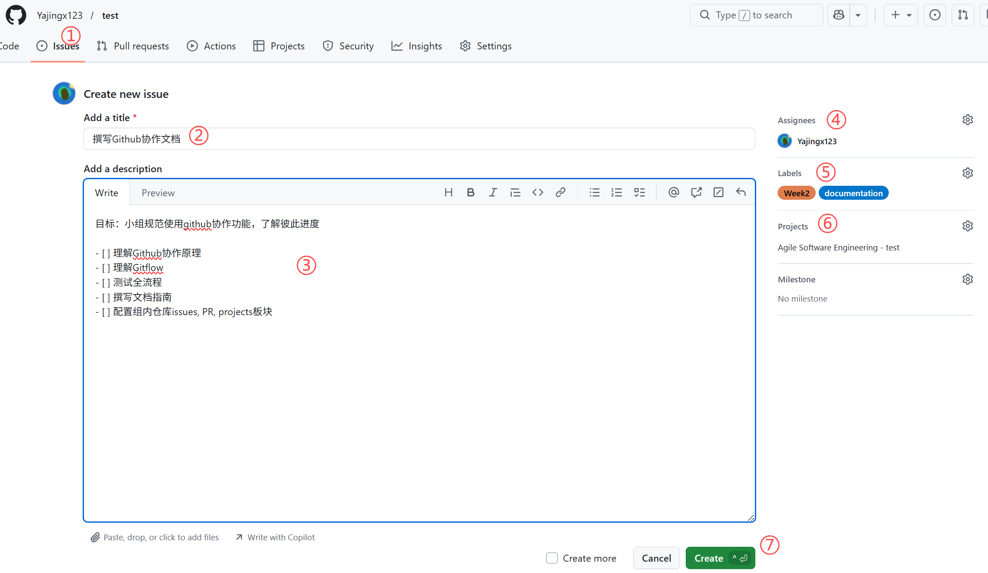

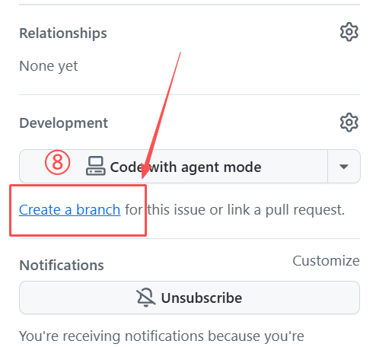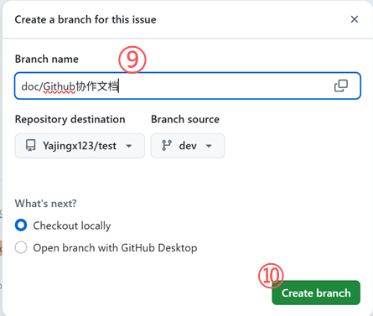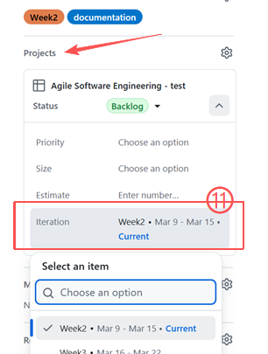

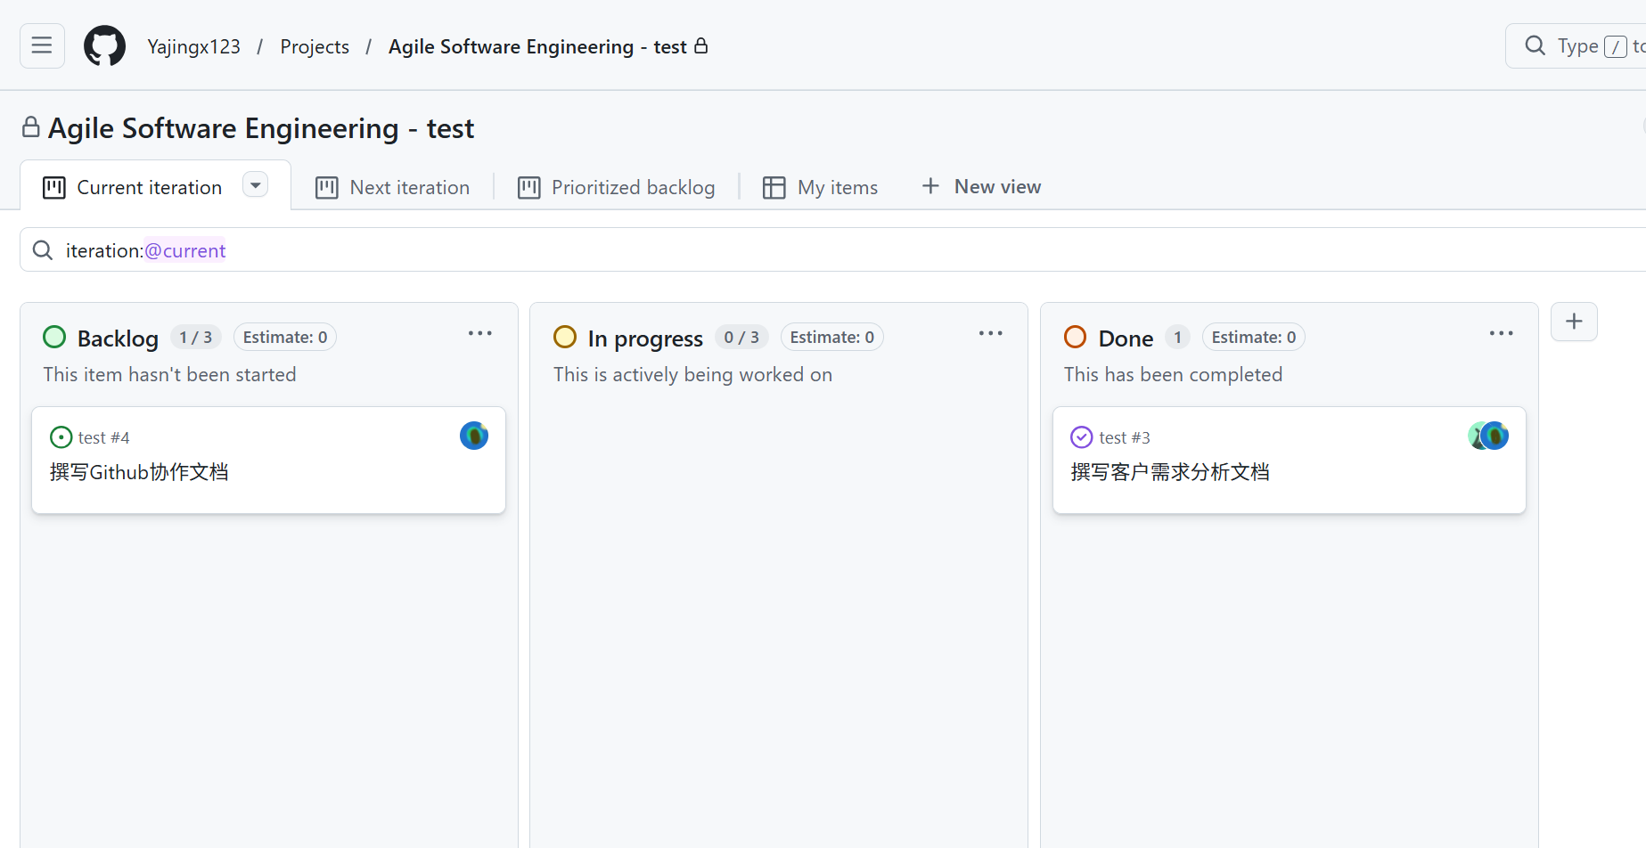
- 开始工作，将project 中的issue移到in progress
  - 手动拖动就行
  - 注意：不要频繁拖来拖去地，每次一次拖动都会产生记录，点开该issue就能看到
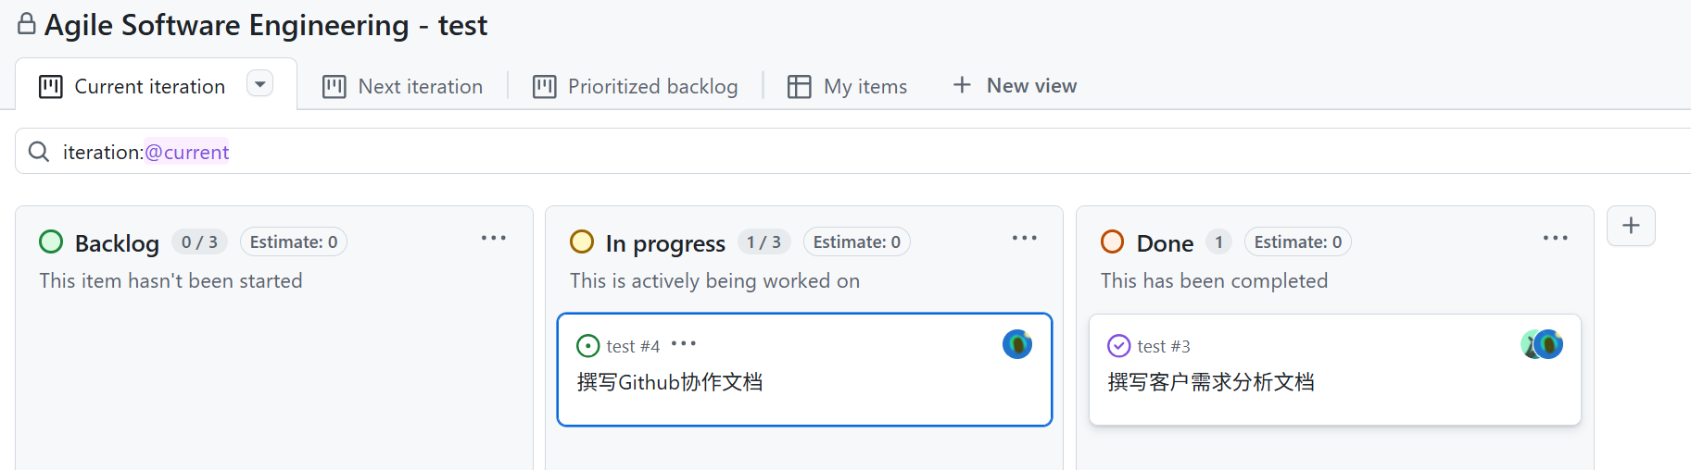

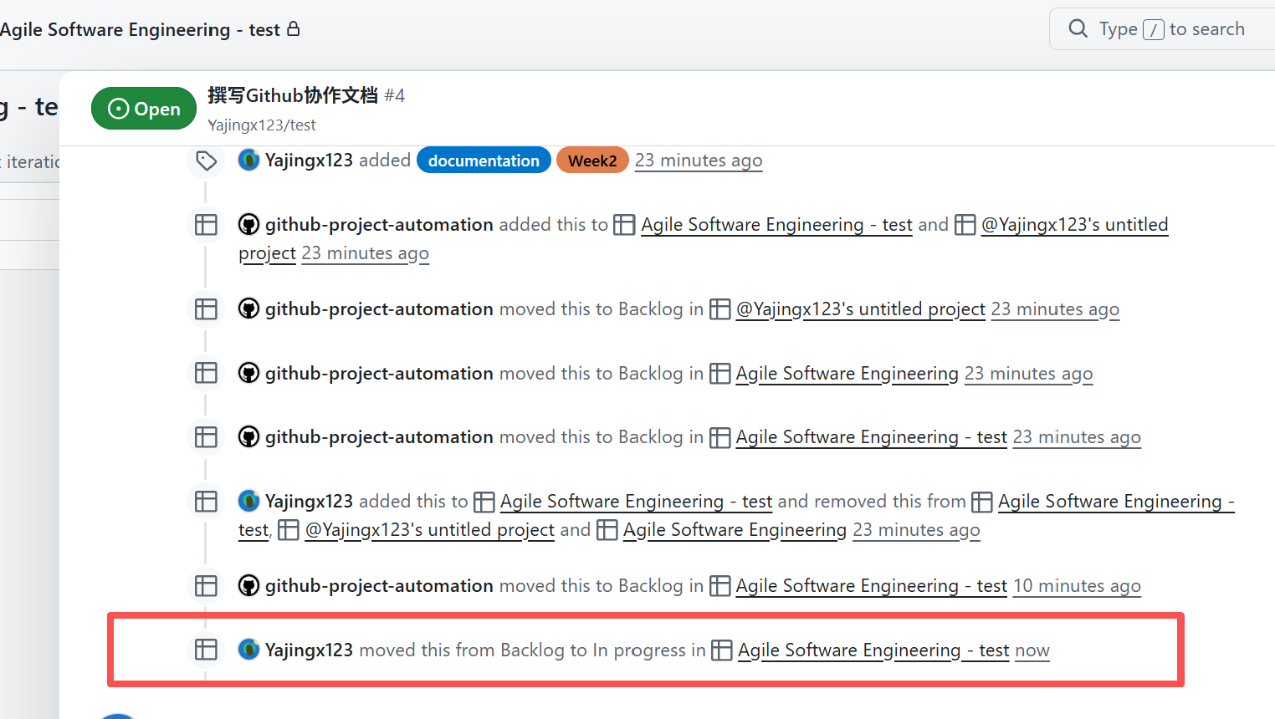

- 克隆到本地，切换分支
  - Git clone …
  - Git checkout -b doc/Github协作文档 origin/doc/Github协作文档
- 在分支中开发
- 开发完，本地分支合并到github分支
- 提交pull request
- 让其他人审核并通过
- 将project中的issue移到done
- 删除无用的分支

其他问题
  - Gitflow分支命名
  - Issue发布的任务的体量多少合适
  - Assignee可以多少人
  - 如果任务跨周怎么办
  - 需不需要配置PR里的 assignee
  - 解决PR冲突：新建一个分支
  - Gitflow
  - 分支什么时候删掉

注意事项
  - 分支及时删掉

